## CocosCreater的使用等问题记录



分享的文件要单独放在该文件夹下，

imageUrl : cc.url.raw('shareimg.png'),

这样来设置URL，放在根目录下就可以了

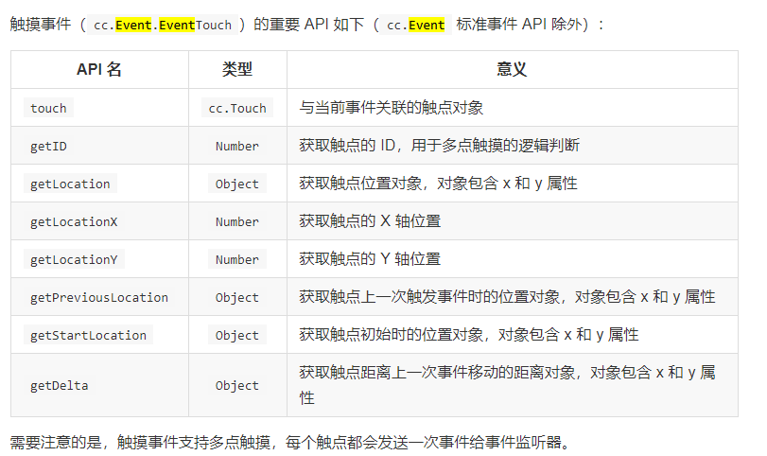

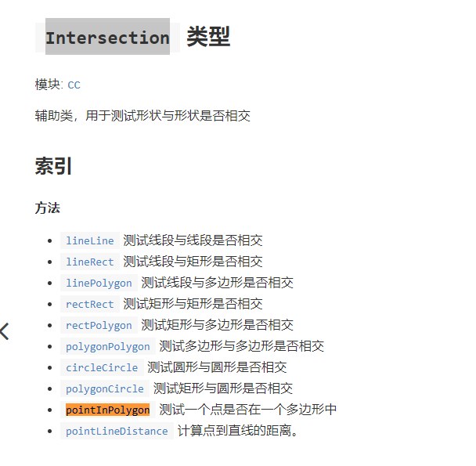

<https://docs.cocos.com/creator/manual/zh/scripting/reference/class.html?h=%E7%BB%A7%E6%89%BF>

cc的继承可以看这篇文章详细理解下。